**Ingeniería de software 2**

Alumno: Santiago Vietto

Docente: Gerardo Fernando Córdoba y Natalia Mira

DNI: 42654882

Institución: UCC

Año: 2022

**Ejercicio 8**

Consigna

_ Para el siguiente problema propuesto:

1)_ Definir el objetivo del sistema.

2)_ Realizar el Diagrama de Casos de Uso.

3)_ Realizar el Diagrama de Clases de Dominio.

4)_ Elija la funcionalidad de “Armar pedido que realiza el empleado” y especifique el trazo fino.

5)_ Describir un requerimientos respetando sus características: atómico, no ambiguo, verificable, etc.

6)_ Describir un requerimiento como Historia de Usuario con al menos 3 criterios de aceptación.

_ Una farmacia contrató a una empresa de ingeniería para desarrollar un software que solucione el almacenamiento de stock de fármacos y armado de pedidos. La empresa tuvo la genial idea de automatizar los procesos utilizando un robot para realizar el trabajo de manera óptima. El robot ejecuta una actualización de la base de datos de fármacos todos los días a las 00hs, para poder registrar los fármacos a partir del código de barra y permitir a los empleados ver el detalle de los mismos. Para guardar el stock un empleado de reposición pasa el fármaco por un lector de código de barras que lo registra y valida, y luego lo coloca en una cinta transportadora. El robot transporta el fármaco hasta el final de la cinta, luego con un brazo mecánico toma uno a uno los fármacos y decide de entre los dos estantes de 100 filas por 50 columnas donde acomodarlo. Una vez que lo posiciona registra la posición x-y-estante en el sistema y va en busca del siguiente fármaco. El robot también tiene la capacidad de reacomodar los fármacos de posición a partir de los pedidos que arma, para ello el empleado de reposición programa la optimización que se ejecutará en una fecha-hora determinada. Cuando un cliente llega con un pedido a la farmacia, el empleado del mostrador registra los fármacos y arma el pedido, una vez finalizada la carga manual del pedido se cierra el pedido haciendo que se dispare una acción al robot para que lo arme. El robot toma el pedido, lee los fármacos indicados, determina en qué posición x-y-estante se localiza y busca el fármaco físicamente. Una vez que se posiciona, el brazo mecánico toma el fármaco y lo lleva hasta un tobogán por donde lo desliza y sigue con la búsqueda del siguiente fármaco. Una vez finalizado el armado del pedido, cierra la búsqueda del pedido e informa al empleado que busque los mismos en la canasta al final del tobogán y a partir de ahí está en condiciones de tomar el siguiente pedido. El robot a medida que va removiendo stock verifica el stock restante y en caso de poseer menos de 5 unidades, notifica al empleado de reposición que debe ingresar más fármacos para contar con stock suficiente para los pedidos futuros. Cuando el robot está ocioso por más de 5 minutos notifica al empleado de reposición por si desea darle alguna orden para aprovechar el tiempo: optimizar stock, cargar stock o reacomodar fármacos por fecha de vencimiento. Como última funcionalidad han incorporado la capacidad de que el robot arme los pedidos que son ordenados desde la app nativa por los clientes registrados.

Resolución

1)_ El objetivo del sistema es la automatización de la logística de pedidos de una farmacia, armando los pedidos y gestionando el stock de los mismos.

2)_ Diagrama de casos de uso: el robot actualiza la base de datos por un lado y por otro lado esa base de datos es utilizada para cargar stock, ademas el empleado tiene el CU ver detalle de los fármacos. El empleado registra el stock cuando lo guarda y valida, acá el empleado usa el codigo de barra para disparar ese CU, y lo de la cinta transportadora lo agregamos como un extend, a este CU lo podemos relacionar con el robot si quisiéramos. El robot acomoda y registra los stocks, donde acá toma las ordenes de pedido, ve las cantidades que tiene que transportar. El empleado programa la hora de reorganización de stock y el robot reacomoda stock x ventas, que significa que de todo lo que tiene posicionado en X-Y, si siempre piden por ejemplo actrón e ibuprofeno entonces los va a poner juntos ya que cuando piden uno generalmente piden el otro tambien, por ende se los acomoda por cercanía. El empleado del mostrador lo que hace es cambiar pedidos. El robot arma el pedido y en esta tenemos que desglosar la cantidad de actividades en el trazo fino, pero ademas le agregamos las actividades en relacion de include que realiza, no podemos poner como CU “buscar pedido al final del tobogán” ya que es una acción manual. El robot ademas de armar el pedido, verifica el stock y luego notifica el faltante. El robot notifica el estado de ocio al empleado.

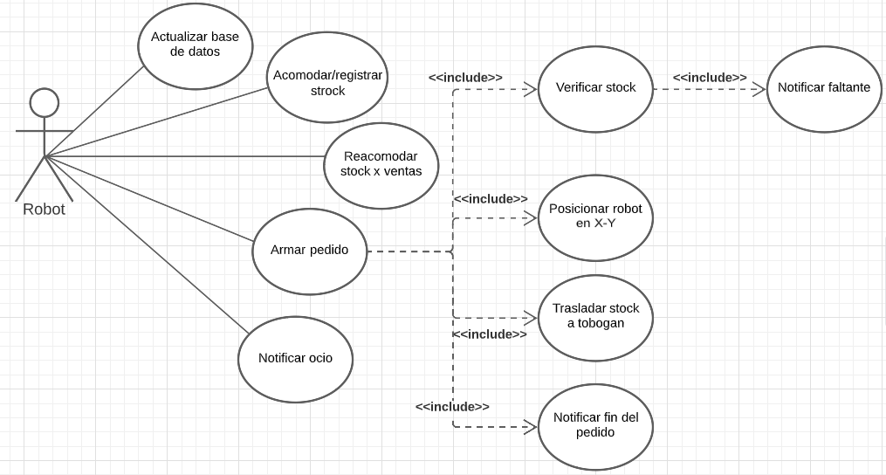

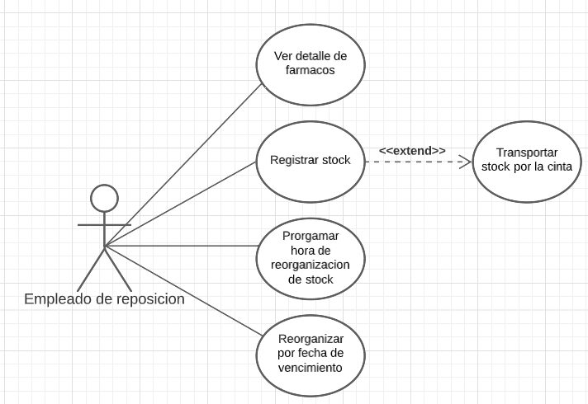

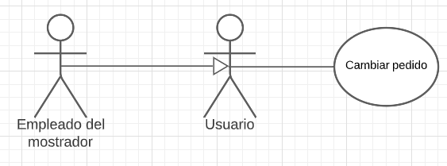

4)_ Diagrama de clases de dominio:

5)_ Los requerimientos tienen ciertas características, atómicos, verificables, no ambiguos, etc. Tenemos que escribir requerimientos, como por ejemplo, en el caso de la farmacia el robot tiene que ir a la posición X-Y, donde esto nos va a ayudar a hacer la historia de usuario.

6)_ Historias de usuario: